MEJORANDO TUS HABILIDADES
EL NUEVO TESTAMENTO.
LA NIÑEZ DE JESÚS.
SEMANA 7
AQUÍ TIENES UNAS SUGERENCIAS QUE TE PUEDEN AYUDAR CON TU TRABAJO:

1.- Realiza el trabajo en un espacio tranquilo para que te puedas concentrar.
2.- Lee la guía atentamente e ingresa a los links sugeridos por tu profesora.
3.- Desarrolla la guía, respondiendo de forma personal.
4.- Si necesitas apoyo, puedes comunicarte con tu profesora a través del correo.
5.- Registra todo en tu cuaderno.

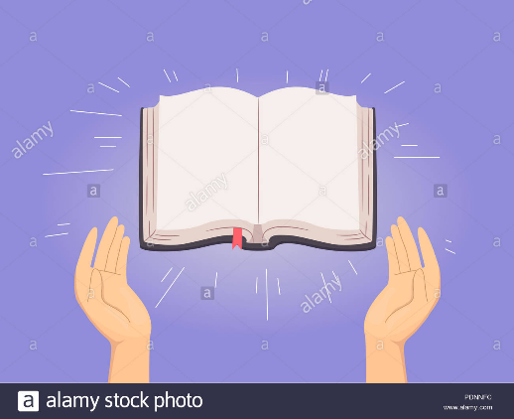

FELICITACIONES

